Inteligência Artificial e Aprendizagem de Máquinas

ATIVIDADE P3
Previsão da nota final de alunos com Machine Learning a partir de horas de estudo, frequência, atividades entregues e nota anterior

Desirée Constantino de Almeida Barboza
Nicole Milanez Oliveira

São Paulo
2026

SUMÁRIO
1 INTRODUÇÃO 3
2 METODOLOGIA 3
3 DESENVOLVIMENTO DO MODELO 3
4 RESULTADOS 4
5 ANÁLISE DOS RESULTADOS 6
REFERÊNCIAS 7
APÊNDICE A - CÓDIGO FONTE DO MODELO 8

1 INTRODUÇÃO
Esta atividade tem como objetivo criar uma base de dados fictícia de alunos e usar essa base para treinar um modelo de machine learning capaz de prever a nota final de cada aluno. As informações usadas para fazer essa previsão foram as horas de estudo por semana, a frequência nas aulas, a quantidade de atividades entregues e a nota que o aluno tirou anteriormente.
Depois de treinar o modelo, foram calculadas algumas estatísticas para entender se as previsões estavam próximas da realidade, como a média, o desvio padrão e o intervalo de erro. Ao final, esses resultados foram interpretados para avaliar se o desempenho do modelo pode ser considerado bom.

2 METODOLOGIA
A base de dados foi criada de forma artificial, com o auxílio da biblioteca numpy, que gera números aleatórios dentro de intervalos definidos. Foram criados dados de 80 alunos falsos.
As quatro características usadas para prever a nota final foram as horas de estudo por semana, entre 1 e 15 horas, a frequência nas aulas, entre 50% e 100%, a quantidade de atividades entregues, entre 0 e 10, e a nota anterior do aluno, entre 3 e 10.
A nota final de cada aluno foi calculada a partir de uma combinação dessas quatro, com pesos diferentes para cada uma, e adicionando de um valor aleatório. Porque faz com que o resultado não seja certinho e o modelo precise realmente aprender o padrão dos dados, assim como aconteceria com dados verdadeiros.
Para a criação do modelo foi usada a biblioteca scikit-learn, com o algoritmo de regressão linear. A base de dados foi separada em duas partes, sendo 75% para treinar o modelo e 25% para testar se as previsões estavam corretas.

3 DESENVOLVIMENTO DO MODELO
Depois de treinado com os dados de treino, o modelo foi usado para prever a nota dos alunos que ficaram separados para teste e as previsões foram comparadas com as notas reais desses alunos para saber o tamanho do erro em cada caso.
Amostra dos alunos fictícios criados na base de dados.
Aluno | Horas estudo | Frequência | Ativ. entregues | Nota anterior | Nota final
1 | 6,24 | 93,16 | 7 | 6,46 | 5,81
2 | 14,31 | 81,16 | 4 | 4,25 | 5,67
3 | 11,25 | 66,54 | 3 | 5,57 | 4,38
4 | 9,38 | 53,18 | 1 | 8,21 | 4,41
5 | 3,18 | 65,55 | 5 | 8,05 | 4,28
6 | 1,81 | 86,48 | 10 | 6,80 | 6,59
Tabela 1 - Amostra da base de dados de alunos

4 RESULTADOS
Os cálculos das estatísticas com base nas previsões feitas para os alunos do grupo de teste:
Métrica | Valor
Média das notas previstas | 5,15
Desvio padrão das previsões | 1,44
Erro médio absoluto (MAE) | 0,39
Raiz do erro quadrático médio (RMSE) | 0,49
Coeficiente de determinação (R²) | 0,87
Média dos erros | -0,13
Desvio padrão dos erros | 0,48
Intervalo de erro (95% de confiança) | -1,07 a 0,81
Tabela 2 - Estatísticas do modelo
Essa parte dos cálculos usa funções prontas do Python que fazem a média e o desvio padrão automaticamente, mas a fórmula usada é a mesma da estatística normal.
np.mean() calcula a média, np.std() calcula o desvio padrão, mean_absolute_error() calcula o erro médio absoluto (MAE), mean_squared_error() junto com np.sqrt() calcula o erro quadrático médio e a raiz dele (RMSE) e r2_score() calcula o coeficiente de determinação (R²)
media_erro - 1.96 * desvio_erro e media_erro + 1.96 * desvio_erro
O gráfico mostra a relação entre as horas de estudo e a nota final de todos os alunos da base de dados. Apesar de ter uma tendência de notas mais altas quando o aluno estuda mais horas, essa relação não é certinha, porque a nota final depende de várias características e não só do tempo de estudo.
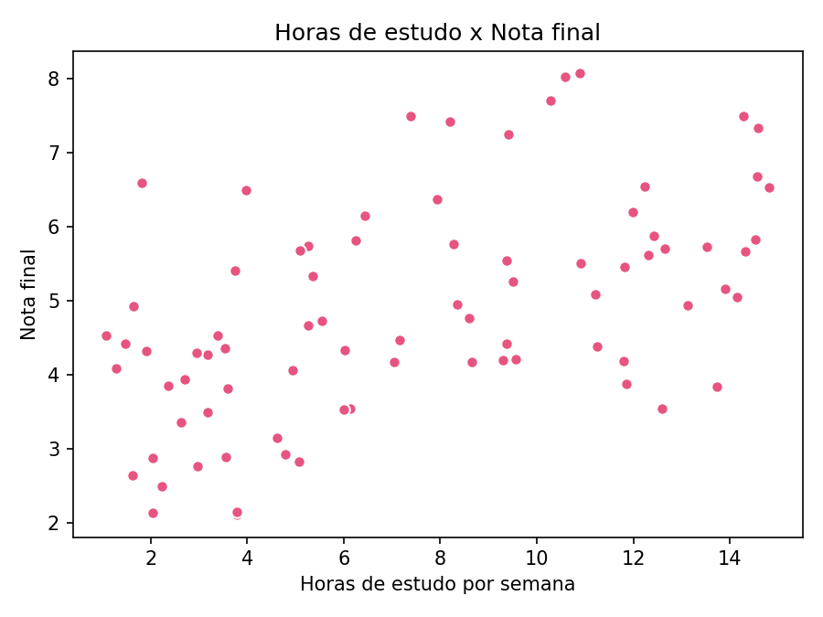
Gráfico 1 - Horas de estudo x Nota final
O gráfico abaixo compara a nota real de cada aluno do grupo de teste com a nota que o modelo previu para ele. Quanto mais perto os pontos estão da linha, melhor foi a previsão do modelo.
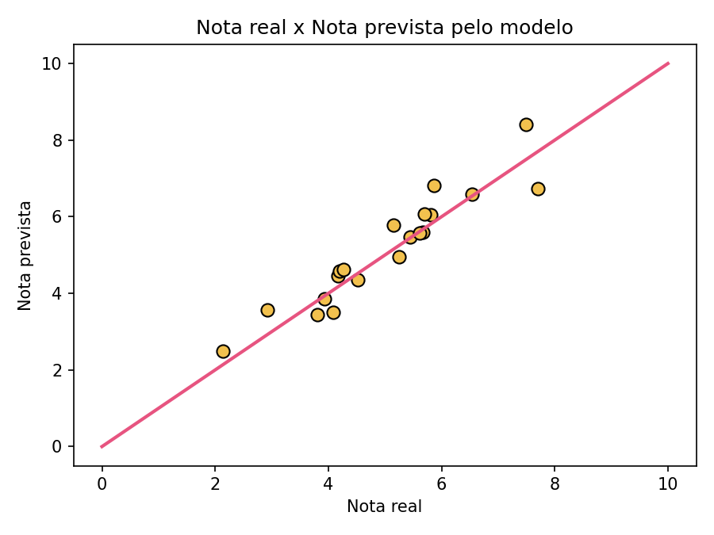
Gráfico 2 - Nota real x Nota prevista pelo modelo
O gráfico abaixo mostra a distribuição dos erros das previsões, então a diferença entre a nota real e a nota prevista em cada aluno do grupo de teste e a linha amarela marca a média desses erros.
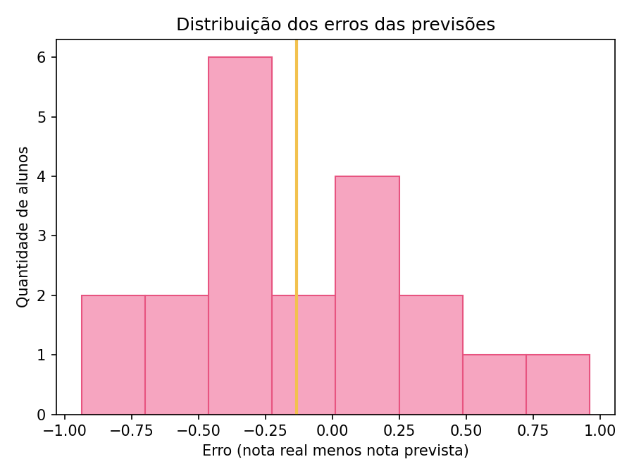
Gráfico 3 - Distribuição dos erros das previsões
Por fim, o gráfico abaixo mostra o peso que o modelo deu para cada característica na hora de calcular a nota final e quanto maior a barra, mais aquela informação influenciou o resultado da previsão.
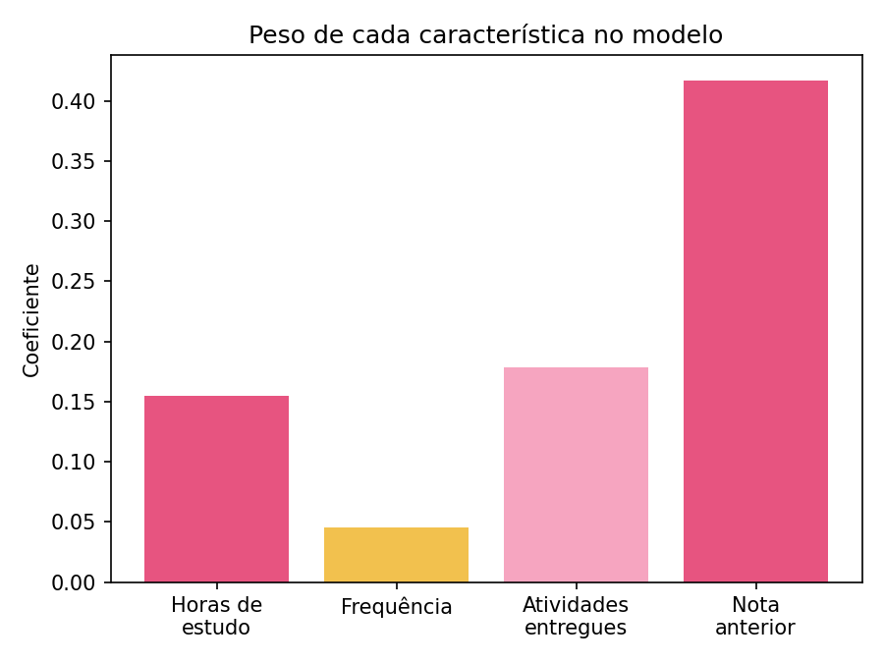
Gráfico 4 - Peso de cada característica no modelo

5 ANÁLISE DOS RESULTADOS
O modelo mostrou um bom desempenho ao prever as notas finais em uma escala de 0 a 10. Ele cometeu um erro médio absoluto muito pequeno, de só 0,39 ponto uns 4 décimos, mantendo uma margem de erro segura entre -1,07 e 0,81 com 95% de certeza. Seu coeficiente de determinação ($R^{2}$) de 0,87 confirma que o algoritmo consegue explicar 87% da variação das notas com base nas quatro informações utilizadas. Entre essas variáveis, a nota anterior foi a de maior impacto no resultado, e as atividades entregues, horas de estudo e, em menor escala, foi a frequência. Mas de qualquer forma por ele apresentar erros baixos e um $R^{2}$ alto, o modelo de regressão linear teve um resultado bom para uma base de dados que não é real.

REFERÊNCIAS
SCIKIT-LEARN. Linear Regression. Documentação oficial do scikit-learn. Disponível em: https://scikit-learn.org/stable/modules/linear_model.html.
NUMPY. Documentação oficial do NumPy. Disponível em: https://numpy.org/doc/.
MATPLOTLIB. Documentação oficial do Matplotlib. Disponível em: https://matplotlib.org/stable/index.html.
ASSOCIAÇÃO BRASILEIRA DE NORMAS TÉCNICAS. NBR 14724: informação e documentação, trabalhos acadêmicos, apresentação. Rio de Janeiro: ABNT, 2011.

APÊNDICE A - CÓDIGO FONTE DO MODELO
import numpy as np
import pandas as pd
import matplotlib.pyplot as plt
from sklearn.linear_model import LinearRegression
from sklearn.model_selection import train_test_split
from sklearn.metrics import mean_absolute_error, mean_squared_error, r2_score

np.random.seed(42)
n = 80

# base de alunos
horas_estudo = np.random.uniform(1, 15, n)
frequencia = np.random.uniform(50, 100, n)
atividades_entregues = np.random.randint(0, 11, n)
nota_anterior = np.random.uniform(3, 10, n)

ruido = np.random.normal(0, 0.5, n)
nota_final = np.clip(10 * (
0.25 * (horas_estudo / 15)
+ 0.25 * ((frequencia - 50) / 50)
+ 0.20 * (atividades_entregues / 10)
+ 0.30 * ((nota_anterior - 3) / 7)
) + ruido, 0, 10)

dados = pd.DataFrame({
"horas_estudo": horas_estudo, "frequencia": frequencia,
"atividades_entregues": atividades_entregues,
"nota_anterior": nota_anterior, "nota_final": nota_final
})
dados.to_csv("base_alunos.csv", index=False)

# modelo de regressao linear
x = dados[["horas_estudo", "frequencia", "atividades_entregues", "nota_anterior"]]
y = dados["nota_final"]
x_treino, x_teste, y_treino, y_teste = train_test_split(x, y, test_size=0.25, random_state=42)

modelo = LinearRegression().fit(x_treino, y_treino)
previsoes = np.clip(modelo.predict(x_teste), 0, 10)
erros = y_teste.values - previsoes

# calculos
print("media das previsoes:", round(np.mean(previsoes), 2))
print("desvio padrao das previsoes:", round(np.std(previsoes, ddof=1), 2))
print("mae:", round(mean_absolute_error(y_teste, previsoes), 2))
print("rmse:", round(np.sqrt(mean_squared_error(y_teste, previsoes)), 2))
print("r2:", round(r2_score(y_teste, previsoes), 2))
media_erro, desvio_erro = np.mean(erros), np.std(erros, ddof=1)
print("media do erro:", round(media_erro, 2))
print("desvio padrao do erro:", round(desvio_erro, 2))
print("intervalo de erro 95%:", round(media_erro - 1.96 * desvio_erro, 2), "a", round(media_erro + 1.96 * desvio_erro, 2))

rosa, amarelo, rosa_claro = "#e75480", "#f2c14e", "#f6a5c0"

def salvar_grafico(nome):
plt.tight_layout()
plt.savefig(nome, dpi=150)
plt.close()

plt.figure(figsize=(6, 4.5))
plt.scatter(dados["horas_estudo"], dados["nota_final"], color=rosa, edgecolor="white")
plt.title("Horas de estudo x Nota final")
plt.xlabel("Horas de estudo por semana")
plt.ylabel("Nota final")
salvar_grafico("grafico_horas_nota.png")

plt.figure(figsize=(6, 4.5))
plt.scatter(y_teste, previsoes, color=amarelo, edgecolor="black", s=60)
plt.plot([0, 10], [0, 10], color=rosa, linewidth=2)
plt.title("Nota real x Nota prevista pelo modelo")
plt.xlabel("Nota real")
plt.ylabel("Nota prevista")
salvar_grafico("grafico_real_previsto.png")

plt.figure(figsize=(6, 4.5))
plt.hist(erros, bins=8, color=rosa_claro, edgecolor=rosa)
plt.axvline(media_erro, color=amarelo, linewidth=2)
plt.title("Distribuição dos erros das previsões")
plt.xlabel("Erro (nota real menos nota prevista)")
plt.ylabel("Quantidade de alunos")
salvar_grafico("grafico_erros.png")

plt.figure(figsize=(6, 4.5))
nomes = ["Horas de\nestudo", "Frequência", "Atividades\nentregues", "Nota\nanterior"]
plt.bar(nomes, modelo.coef_, color=[rosa, amarelo, rosa_claro, rosa])
plt.title("Peso de cada característica no modelo")
plt.ylabel("Coeficiente")
salvar_grafico("grafico_coeficientes.png")

print("graficos e base de dados gerados")

